SOLUCIONES

ACTIVIDADES
SEGUNDO B y E

UNIDAD 3
1.
Descripción objetiva |  | ■ |  | ■ Relaciona un término real con otro imaginario al que se
 |  |  |  | asemeja, con las expresiones «como», «cual», etc.
Descripción subjetiva |  | ■ |  | ■ Recurso por el cual el término real no aparece y se utiliza el
 |  |  |  | término imaginario.
 | Orden del texto | ■ |  | ■ Adjetivo que subraya una cualidad característica del
 |  |  |  | sustantivo.
 | Epíteto | ■ |  | ■ Observación, selección, ordenación, expresión.
 | Metáfora | ■ |  | ■ Organización de la información de lo general a lo particular.
 | Comparación | ■ |  | ■ Atribuye a los seres inanimados cualidades de los seres
 |  |  |  | animados.
 | Personificación | ■ |  | ■ Su finalidad es informativa. El autor no manifiesta sus
 |  |  |  | emociones sobre lo que describe.
Fases en la creación |  | ■ |  | ■ Descripción en la que aparecen las apreciaciones del
 | de una descripción |  |  | emisor.
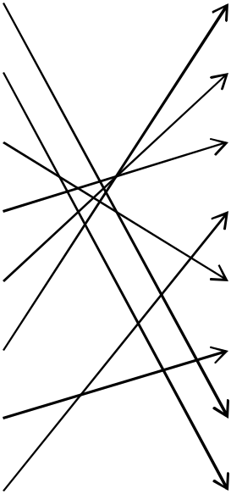

- El tío Lucas era más feo que Picio(Físicos). Lo había sido toda su vida, y ya tenía cerca de cuarenta años (Otras características). Sin embargo, pocos hombres tan simpáticos y agradables(Psicológicos) habrá echado Dios al mundo (...) Lucas era en aquel entonces, y seguía siendo en la fecha a que nos referimos, de pequeña estatura (a lo menos con relación a su mujer), un poco cargado de espaldas, muy moreno, barbilampiño, (Físicos) narigón, orejudo y picado de viruelas. En cambio, su boca era regular y su

dentadura inmejorable. Dijérase que sólo la corteza de aquel hombre era tosca y fea (Psicológicos); que tan pronto como empezaba a penetrarse dentro de él aparecían sus perfecciones (Psicológicos), y que estas perfecciones principiaban en los dientes (Físicos). Luego venía la voz, vibrante, elástica, atractiva (Físicos); varonil y grave algunas veces, dulce y melosa cuando pedía algo, y siempre difícil de resistir. Llegaba después lo que aquella voz decía: todo oportuno, discreto, ingenioso, persuasivo...

(Psicológicos) Y, por último, en el alma del tío Lucas había valor, lealtad, honradez, (Psicológicos) sentido común, deseo de saber y conocimientos instintivos o empíricos de muchas cosas, profundo desdén a los necios, cualquiera que fuese su categoría social, y cierto espíritu de ironía, de burla y de sarcasmo (Psicológicos), que le hacían pasar, a los ojos del Académico, por un D. Francisco de Quevedo en bruto.

3.

La viola es un instrumento musical de cuerda de forma semejante a la del violín pero algo mayor (unos 70 cm de largo, mástil incluido),y por tanto de tono más grave.

Contramaestre alcanzó este grado tras muchos esfuezos y heroicos servicios bajo el mando de Jujú que, naturalmente, era el Capitán Contramaestre. era un perrito [...] tan simpático e inteligente como se pueda imaginar,y aún más.

Ana María MATUTE

El polizón de Ulises, Lumen

Se reía como un niño inocente.

Corazón de cristal, alma de acero.

Por ti la verde hierba, el fresco viento

el blanco lirio y colorada rosa

y dulce primavera me agradaba

Garcilaso DE LA VEGA

Égloga 1, Simancas

Puedo escribir los versos más tristes esta noche. Escribir, por ejemplo: «La noche está estrellada y tiritan, azules, los astros a lo lejos».

El viento de la noche gira en el cielo y canta.

Pablo NERUDA

Veinte poemas de amor y una canción desesperada, Alianza

Descripción objetiva


Descripción subjetiva
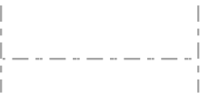

Comparación


Metáfora


Epíteto


Personificación


- a. Verdadero; b. Falso; c. Verdadero; d. Verdadero; e. Falso; f. Verdadero; g. Falso; h. Falso; i. Verdadero.

- Respuesta libre..

6.

Biz | ■ | ■ | visión
Hidro | ■ | ■ | cocho
Micró | ■ | ■ | abuelo
Tele | ■ | ■ | avión
Bis | ■ | ■ | empleo
Centí | ■ | ■ | grado
Pluri | ■ | ■ | fono
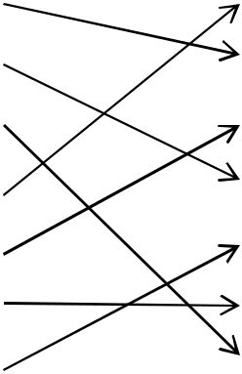

7.


Sordomudo
Adjetivo + adjetivo
Claroscuro

Aguanieve
Sustantivo + sustantivo
Puntapié

Boquiabierto
Sustantivo + adjetivo
Paticorto

Medianoche
Adjetivo + sustantivo
Purasangre

Duermevela
Verbo + verbo
Picapica

Matarratas
Verbo + sustantivo
Cortacésped

Verbo + adverbio | Catalejos
Verbo + adverbio | Mandamás
Sustantivo + verbo | Maniatar
Sustantivo + verbo | Salpicar
Pronombre + verbo | Quienquiera
Adverbio + verbo | Bienestar
Adverbio + verbo | Maldecir
Adverbio + sustantivo | Bienaventuranza
Adverbio + adjetivo | Bienhablado
Preposición + verbo | Sobrellevar
Preposición + sustantivo | Contexto
Preposición + adjetivo | Entredicho

8. a. decimotercero; b. teórico-práctica; c. azul marino; d. boquiabierto; e. vaivén; f. metomentodo; g. hazmerreír; h. sinfín.

9. a. Ceutí; b. Melillense; c. Gaditano; d. Onubense; e. Jienense; f. Oscense; g. Turolense; h. Tinerfeño.

10.

Palabras compuestas

rabicorto

abrelatas

guardacostas

hierbabuena

hojalata

espantapájaros

tentempié

11. a. Pasodobles; b. Boquiabiertos; c. Malhablados; d. Posavasos; e. Teórico-prácticos; f. Científico-tecnológicos; g. Ciudades dormitorio; h. Buques escuela; i. Campos de batalla; j. Jueces de línea.

